Matrices

Exercice 1
$a_{1,2}=3$ $a_{2,1}=4$ $a_{3,3}=0$ $a_{2,3}=-1$ $a_{1,3}=2$

Exercice 2

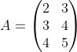

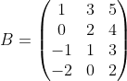

Exercice 3
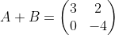
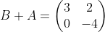
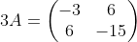
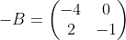
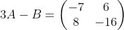

Exercice 4

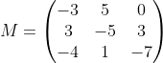

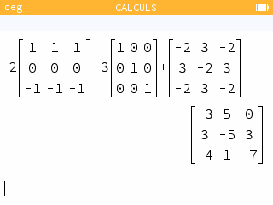

Exercice 5

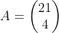
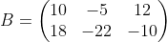
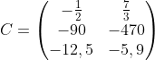

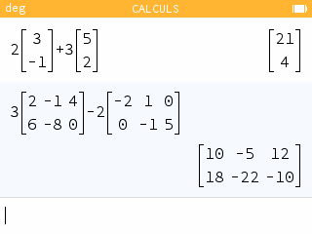
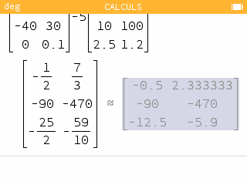

Exercice 6

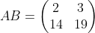
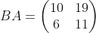
- $AB≠BA$
La multiplication n’est pas commutative.

Exercice 7
- Calculer les matrices $PQ$, $QP$ et $PDQ$.
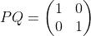
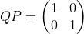
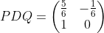

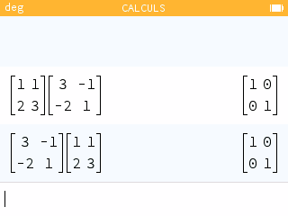
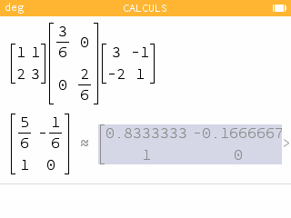

Exercice 8

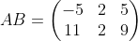
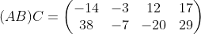

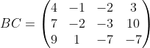
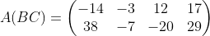
$(AB)C=A(BC)$ car la multiplication est associative.

Exercice 9
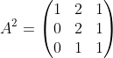
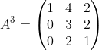

Exercice 10

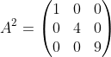
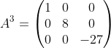

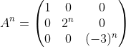

Exercice 11

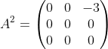
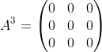
- Pour tout entier $n≥3$,
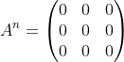

Exercice 12

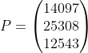
- La matrice $P$ correspond au stock de téléphones en euros dans chacun des magasins.

Exercice 13

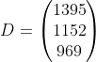
- La matrice $D$ donne la distance parcourue par chacun des amis.

  - Impact et prix du trajet de chacun des amis :
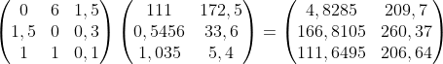
  - Le trajet le plus économique est celui de Jules (206,64 €)
Le trajet le plus écologique est celui d’Ulrich (4,8285 kg CO²)
- =$A4*D$1+$B4*D$2+$C4*D$3

Exercice 14
- Les matrices $M$ et $N$ sont inverses l’une de l’autre.

Exercice 15

Exercice 16
- $A$ est l’inverse de $B$.

Exercice 17
- $A^{2}-3A+2I=0_{3,3}$
- $A^{2}-3A+2I=0_{3,3}⇔2I={-A}^{2}+3A⇔I=-\frac{1}{2}A^{2}+\frac{3}{2}A⇔I=A\left(-\frac{1}{2}A+\frac{3}{2}I\right)$
- Donc $A$ est inversible et :
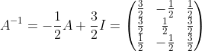

Exercice 18
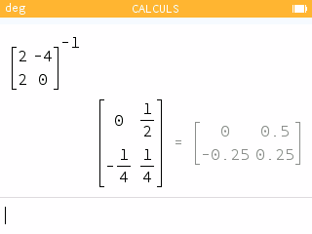
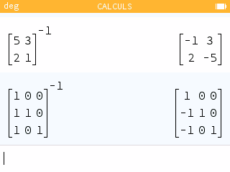
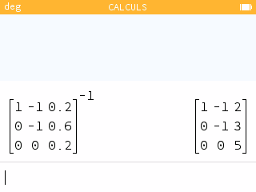

Exercice 19

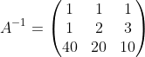

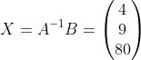
Conclusion : $x=4$, $y=9$ et $z=80$

Exercice 20

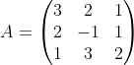

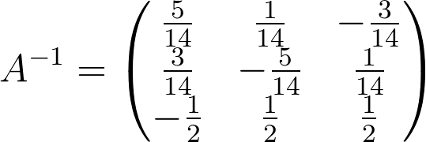

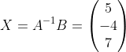
Conclusion : $x=5$, $y=-4$ et $z=7$

Exercice 21
- 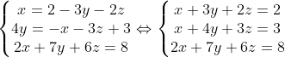
Le système s’écrit $AX=B$ avec :
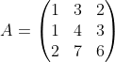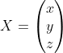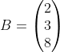
On a :
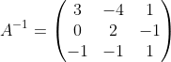
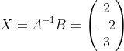
Conclusion : $x=2$, $y=-2$ et $z=3$
- 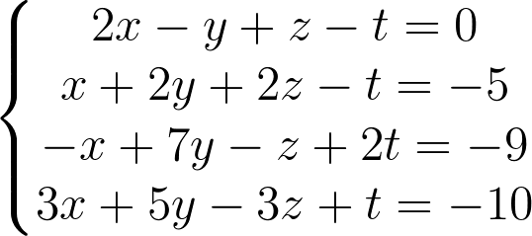
Le système s’écrit $AX=B$ avec :
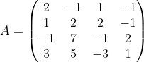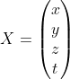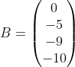
On a :
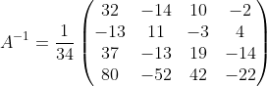
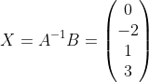
Conclusion : $x=0$, $y=-2$, $z=1$ et $t=3$.

Exercice 22
Si la capacité de la calculatrice est dépassée, on pourra utiliser le site suivant :
https://matrixcalc.org/fr/slu.html

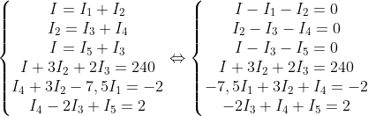
Le système s’écrit $AX=B$ avec :
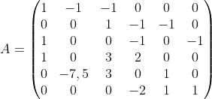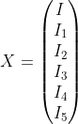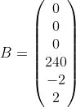
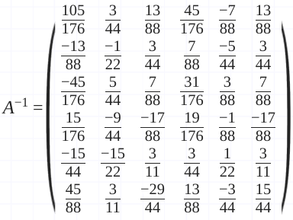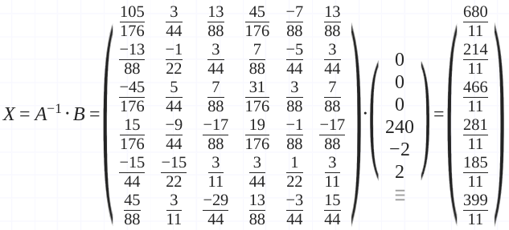

Exercice 23
- On note :
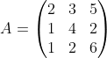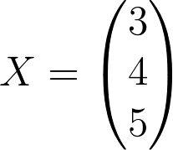
On a :
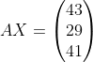
43 modules $m_{1}$, 29 modules $m_{2}$ et 41 modules $m_{3}$ sont nécessaires.
- On veut résoudre le système $AX=B$ avec :
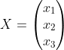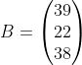
On a :
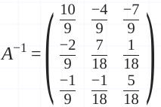
Donc :
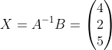

Exercice 24
On note $x$ le nombre de camions, $y$ le nombre de pantins et $z$ le nombre de puzzles.
On veut résoudre le système suivant :
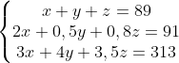
soit $AX=B$ avec :
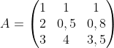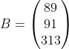
On a :
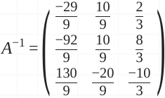
Donc :
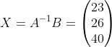
L’entreprise a produit 23 camions, 26 pantins et 40 puzzles.

Exercice 25
On a : $m_{1}{\vec{v}}_{1}+m_{2}{\vec{v}}_{2}=m_{1}{\vec{w}}_{1}+m_{2}{\vec{w}}_{2}$
soit :
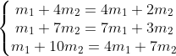
soit encore :
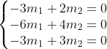
or les deux premières équations sont équivalentes, donc on peut simplement écrire :
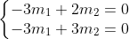
On a donc $AX=B$ avec :
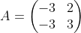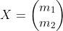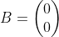
On a :
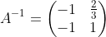
Donc :
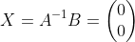
Les deux masses sont nulles.

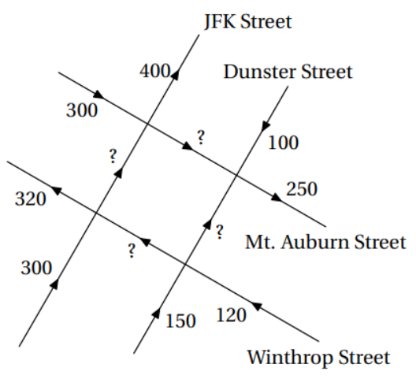
Exercice 26
y
x

z
t
On veut résoudre le système suivant :
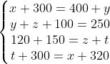
soit :
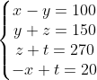
On a donc $AX=B$ avec :
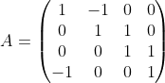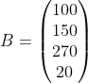
Or la matrice $A$ n’est pas inversible. Donc le système n’admet pas de solution unique.

En effet, en notant $(E_{1}), (E_{2}), (E_{3})$ et $(E_{4})$ les quatre équations du système, on a :
$(E_{4})=(E_{3})-(E_{2})-(E_{1})$.
La quatrième équation est donc redondante.

On peut fixer, par exemple, $x=100$.
On a alors $y=0$, $z=150$ et $t=130$.

